МКОУ «Новокаякентская СОШ»
с. Новокаякент
Каякентский район Республика Дагестан

Дидактический материал по теме:
«Белки»

(для учащихся 9 классов).

Автор: учитель биологии
МКОУ «Новокаякентская СОШ»
Умалатова Равганият Бийбулатовна

с.Новокаякент
2017 г.

Пояснительная записка
Данный дидактический материал «Белки» рекомендуется для учащихся 9 класса. Материал включает карточки, на которые учащиеся дают письменный ответ. Карточки рекомендуются для проверки знаний, учащихся о строении и функциях белков.
Задачи: проверка знаний учащихся о строении и функциях белков.
Оборудование: карточки с заданиями.
Деятельность учащихся: написание учащимися ответов на карточки.
Деятельность учителя: обеспечение учащихся листками и карточками. Проверка и анализ ответов на карточки.
Дидактический материал по теме: «Белки»
Карточка № 1
Вставьте в текст пропущенные термины из предложенного перечня, используя для этого цифровые обозначения. Запищите в текст цифры, выбранных ответов, а затем получившуюся последовательность цифр (по тексту) запищите в таблицу.
Белки – азотсодержащие органические соединения, мономерами которых являются …(А). В состав белков входят …(Б) аминокислот. Простые белки называют… (В). … (Г) аминокислоты синтезируются в организме. … (Д) белков – утрата белковой молекулы своей структуры, вплоть до первичной.
Перечень терминов:
1) протеины
2) аминокислоты
3) денатурация
4) двадцать
5) заменимые

Ответ:
А | Б | В | Г | Д

2.Какие структуры белка показаны на рисунке под буквами, а, б, в и г?
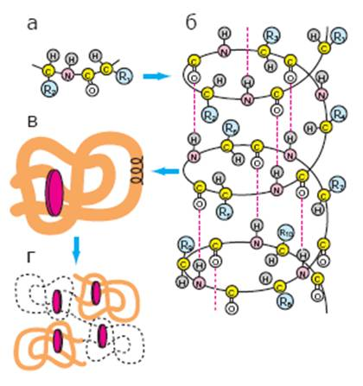
Ответы занесите в таблицу ответов.

2.Что такое пептиды?
Карточка №2

Ответ:
а
б
в
г

3.Что такое денатурация? Приведите примеры.

Карточка № 2
1.Какая структура белка показана на рисунке? Какие связи содержит?
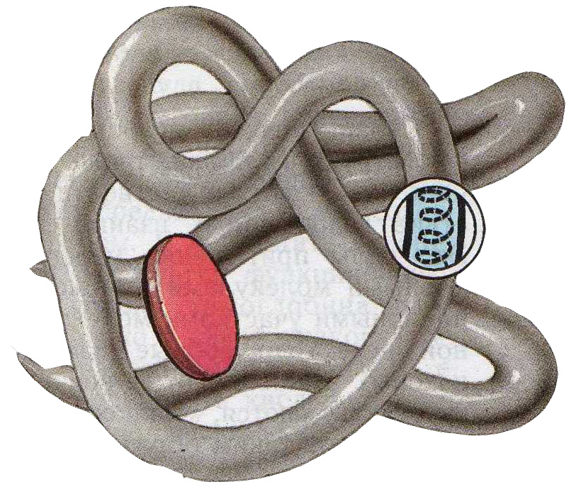
http://ksufon1.narod.ru/img/3.jpg

2.Перечислите функции белков. В чем проявляется каталитическая
функция белковой молекулы?
3. Что такое ренатурация?
Карточка № 3
1.Какие структуры белка показаны на рисунке под цифрами? Какими связями они образованы? Ответы занесите в таблицу.
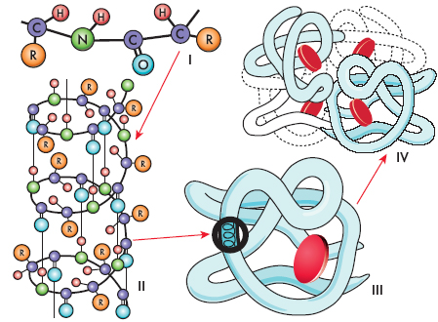

Источники информации:
http://ksufon1.narod.ru/img/3.jpg
http://www.dna-club.com.ua/img7/image008.jpg

№ п/п | Название структуры белка | Связи
I
II
III
IV

2.Какие белки называют сложными? Чем сложные белки отличаются от простых белков?
3.В чем сходства и отличие аминокислот?
Источники информации:
1.Биология. Общие закономерности. 9 кл. С.Г. Мамонтов, В.Б. Захаров, Н.И. Сонин. -М.: Дрофа,2002 г. 288 с.
2.Биология 10 класс: поурочные планы. Автор-составитель О Л.Ващенко,2007.
Издательство «Учитель».
3.Биология в таблицах и схемах/ А.Ю. Ионцева, А.Б. Торгалов.-М.:Эксмо,2012.-352с.
4.https://botan.cc/prepod/_bloks/pic/ivyyytm-001.jpg
5.http://ksufon1.narod.ru/img/3.jpg
6.http://www.dna-club.com.ua/img7/image008.jpg

